Contents

**Creación de Usuario Aspirante** 2

**Creación de Usuario Catedrático** 4

# **Creación de Usuario Aspirante**

1. En la esquina superior izquierda se encuentra el menú de navegación, colocar el cursor sobre la opción “Usuarios” y dar clic izquierdo sobre el mismo.

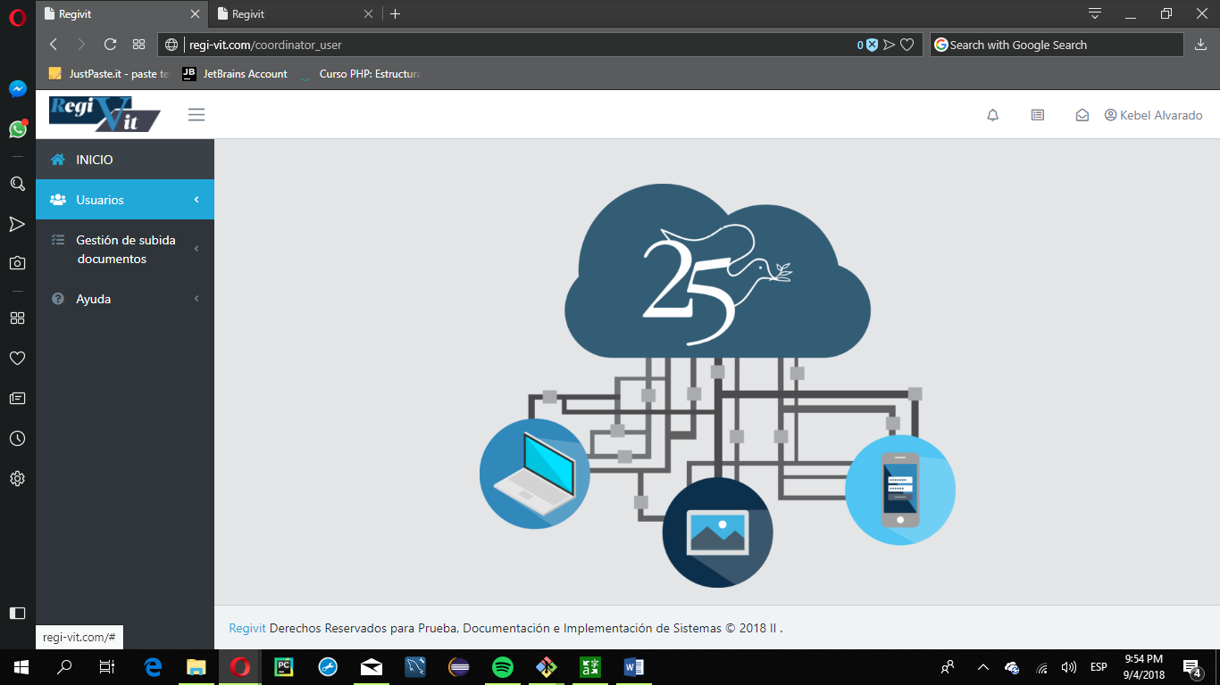

1. Se desplegarán dos opciones una “Aspirantes” y otra “Catedráticos”. Dar clic izquierdo sobre la opción “Aspirantes”.

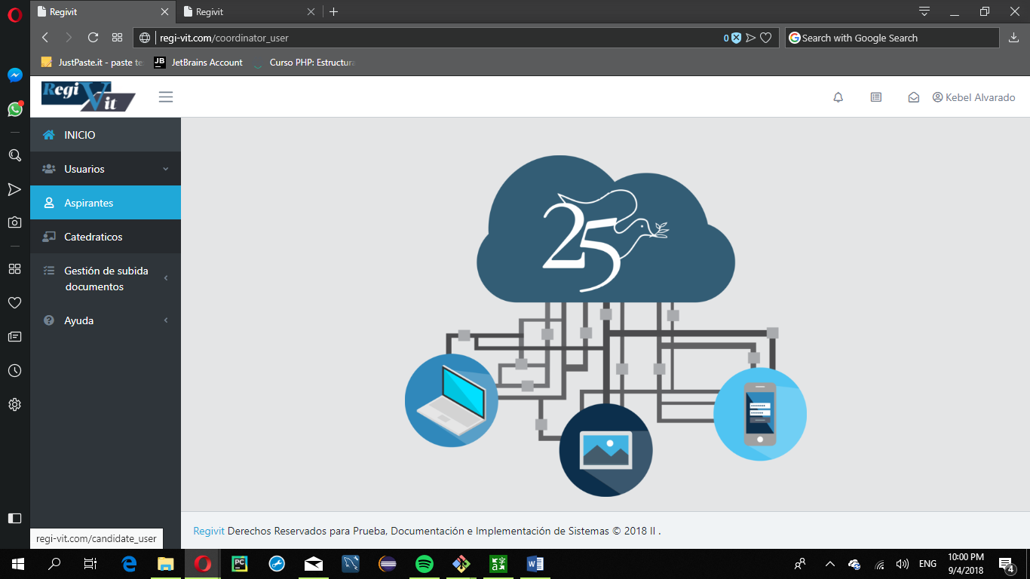

1. Se mostrará el siguiente registro en pantalla, en caso de que haya usuarios creados previamente se mostrarán varios registros, de lo contrario estará vacío.

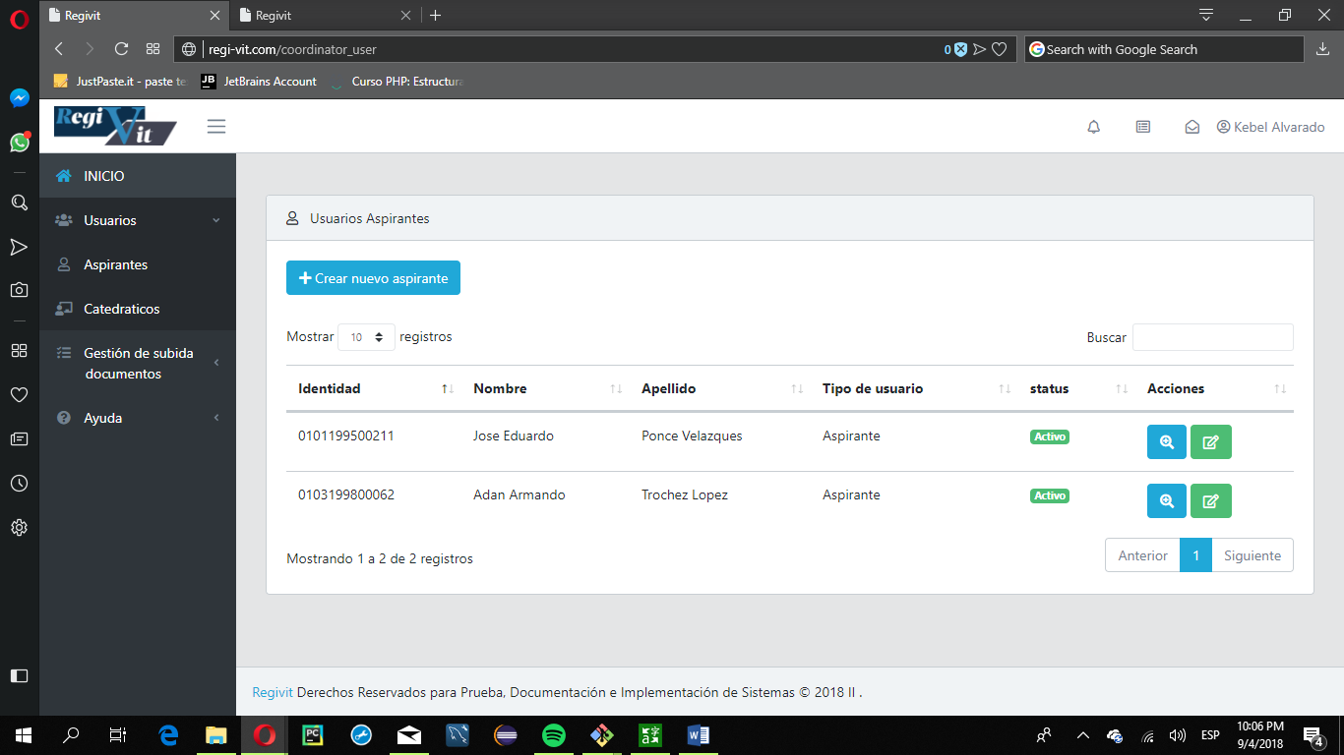

1. Dirigir el cursor hacia el botón “Crear nuevo aspirante” y dar clic izquierdo sobre el mismo. Se mostrará el siguiente formulario. Debe llenarse cada campo solicitado.

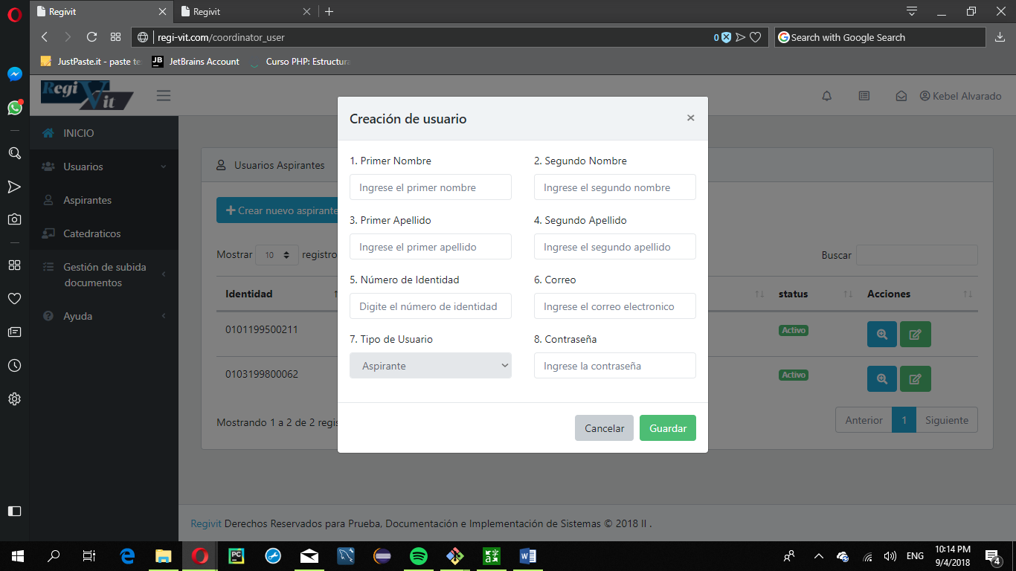

1. Una vez llenado los campos con la información solicitada, es necesario dar clic izquierdo sobre el botón de “Guardar”.

# **Creación de Usuario Catedrático**

1. En la esquina superior izquierda se encuentra el menú de navegación, colocar el cursor sobre la opción “Usuarios” y dar clic izquierdo sobre el mismo.



1. Se desplegarán dos opciones una de “Aspirantes” y otra “Catedráticos”. Dar clic izquierdo sobre la opción “Catedráticos”.

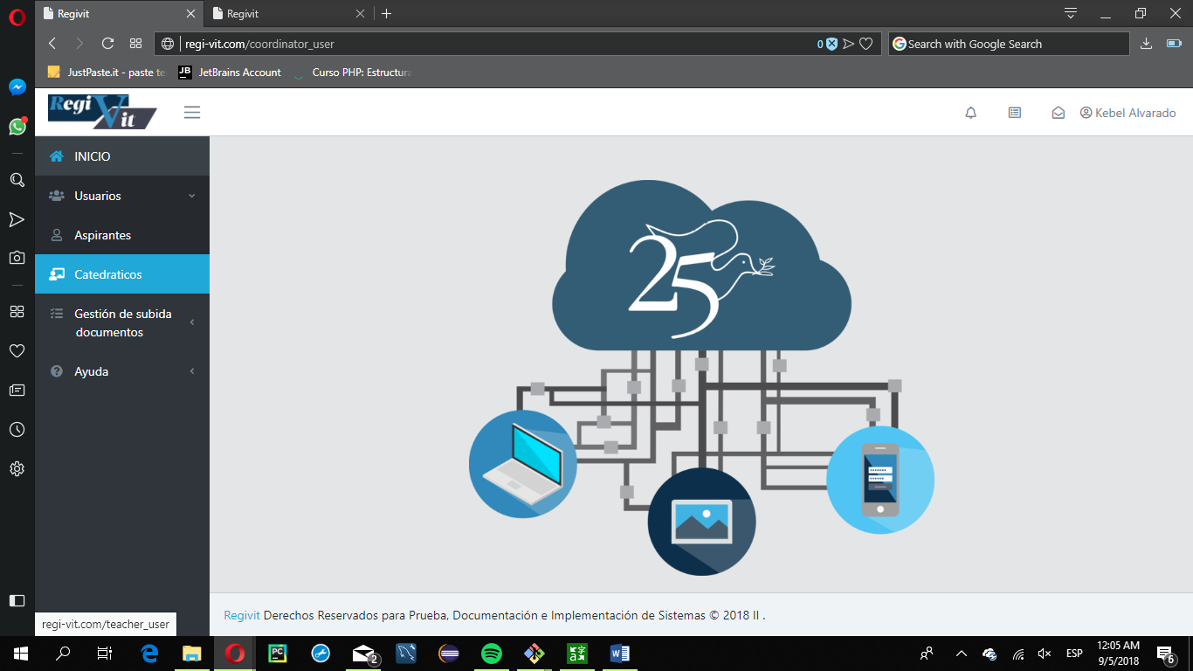

1. Se mostrará el siguiente registro en pantalla, en caso de que haya usuarios creados previamente se mostrarán varios registros, de lo contrario estará vacío.

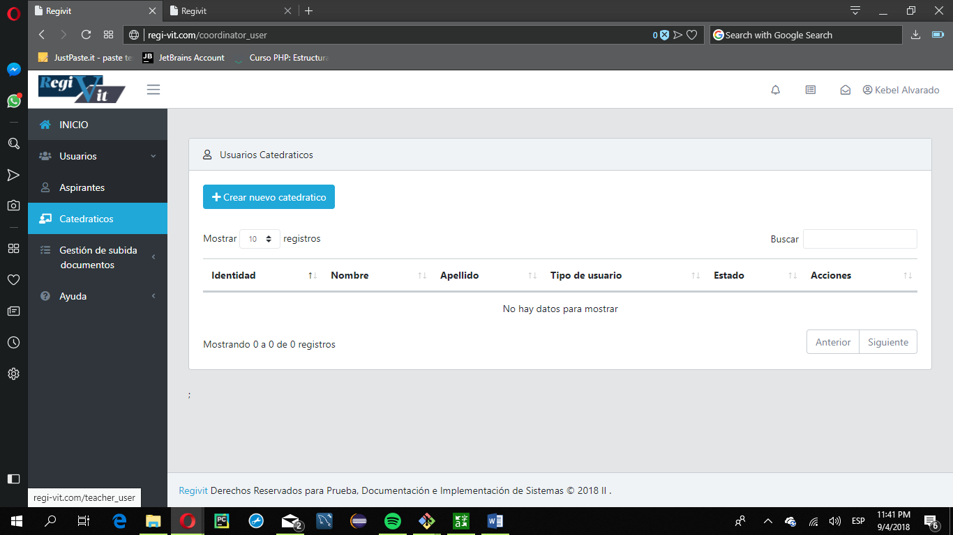

1. Dirigir el cursor hacia el botón “Crear nuevo aspirante” y dar clic izquierdo sobre el mismo. Se mostrará el siguiente formulario. Debe llenarse cada campo solicitado.

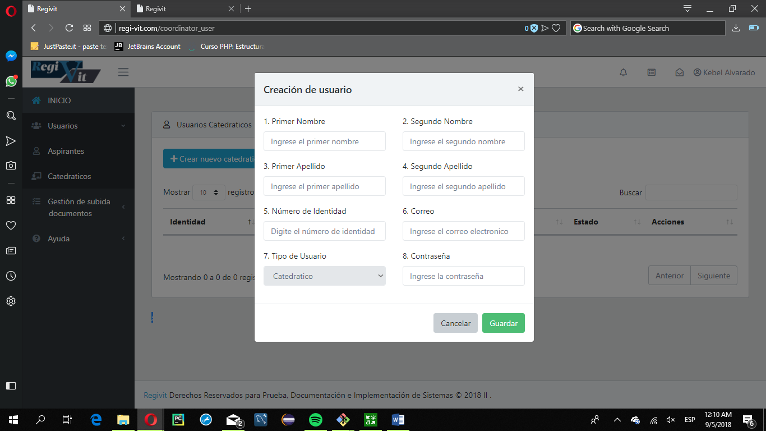

1. Una vez llenado los campos con la información solicitada, es necesario dar clic izquierdo sobre el botón de “Guardar”.